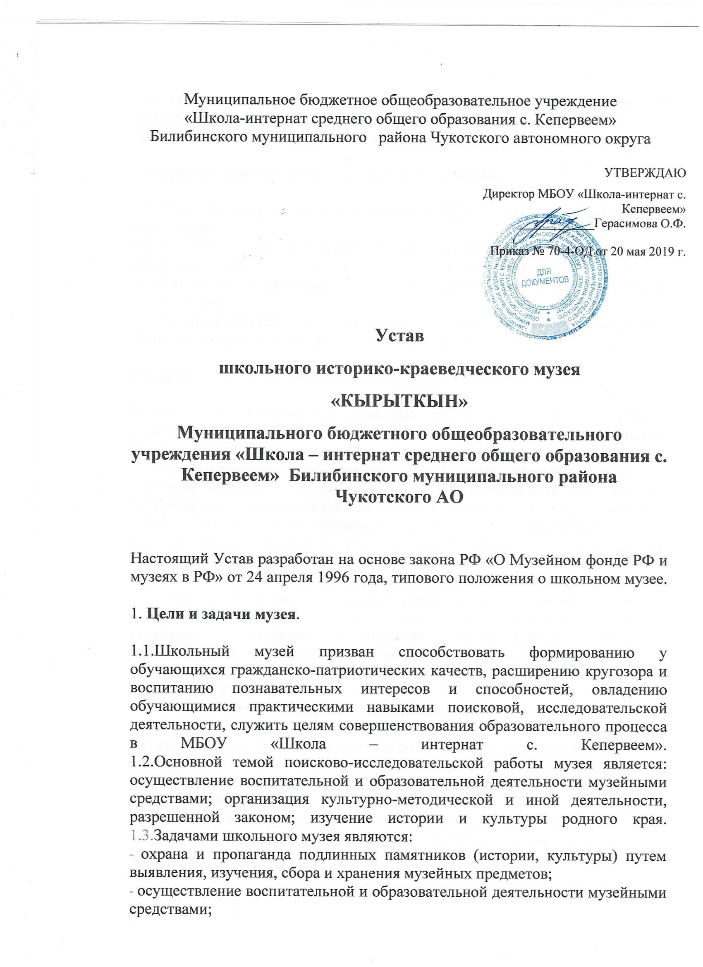

Муниципальное бюджетное общеобразовательное учреждение
«Школа-интернат среднего общего образования с. Кепервеем»
Билибинского муниципального района Чукотского автономного округа

УТВЕРЖДАЮ
Директор МБОУ «Школа-интернат с. Кепервеем»
____________Герасимова О.Ф.
Приказ № 70-4-ОД от 20 мая 2019 г.

Устав
школьного историко-краеведческого музея
«КЫРЫТКЫН»
Муниципального бюджетного общеобразовательного учреждения «Школа – интернат среднего общего образования с. Кепервеем» Билибинского муниципального района Чукотского АО
Настоящий Устав разработан на основе закона РФ «О Музейном фонде РФ и музеях в РФ» от 24 апреля 1996 года, типового положения о школьном музее.
1. Цели и задачи музея.
1.1.Школьный музей призван способствовать формированию у обучающихся гражданско-патриотических качеств, расширению кругозора и воспитанию познавательных интересов и способностей, овладению обучающимися практическими навыками поисковой, исследовательской деятельности, служить целям совершенствования образовательного процесса в МБОУ «Школа – интернат с. Кепервеем».
1.2.Основной темой поисково-исследовательской работы музея является: осуществление воспитательной и образовательной деятельности музейными средствами; организация культурно-методической и иной деятельности, разрешенной законом; изучение истории и культуры родного края.
1.3.Задачами школьного музея являются:
- охрана и пропаганда подлинных памятников (истории, культуры) путем выявления, изучения, сбора и хранения музейных предметов;
- осуществление воспитательной и образовательной деятельности музейными средствами;
- организация культурно-методической и иной деятельности, разрешенной законом;
- развитие детского самоуправления.
2. Учредитель и учредительные документы музея.
2.1.Учредителем данного музея является МБОУ «Школа – интернат с. Кепервеем» .
2.2. Учредительным документом школьного музея является приказ по школе.
2.3.Деятельность музея регламентируется Уставом.
2.4.Школьный музей самостоятелен в осуществлении своей творческой деятельности.
2.5.Местонахождение, почтовый адрес школьного музея: Чукотский АО, Билибинский р-н, с. Кепервеем, ул. Комарова, д.16.
3. Организация и деятельность музея.
3.1.Общее руководство деятельностью школьного музея осуществляет директор школы.
3.2.Непосредственное руководство практической деятельностью музея осуществляет руководитель музея, назначаемый приказом директора.
3.3.Актив школьного музея состоит из 10 обучающихся 6-11 классов.
3.4.Собрание актива музея проходят с периодичностью не реже 4 раз в год.
3.5.На собраниях актива избирается Совет Музея, в состав которого входят обучающиеся, представители родителей, и педагогов, работников школы. Совет музея планирует всю работу музея: поисковую, исследовательскую, экскурсионную, пропагандистскую.
3.7.Совет музея на своих заседаниях решает вопросы включения в фонды музея поступивших в процессе комплектования памятников истории, культуры, рассматривает и утверждает планы работы, тематико - экспозиционные планы, обсуждает основные вопросы деятельности музея: подготовку лекторов, экскурсоводов, проведения мероприятий и др.
4. Учет и обеспечение сохранности фондов музея.
4.1.Экспозиция музея размещена в помещении школы площадью 45,3 кв.м.
4.2.Ответственность за сохранность фондов школьного музея несет директор образовательного учреждения или лицо, назначенное приказом по образовательному учреждению.
4.3.Хранение в школьном музее взрывоопасных, радиоактивных и иных предметов, угрожающих жизни и безопасности людей, категорически запрещается.
5. Права и обязанности членов школьного музея.
5.1.Члены музейного объединения имеют право:
• избирать и быть избранным в руководящие органы;
• принимать участие в разработке программ развития объединения, составлении годового плана работы, предлагать свои социальные проекты;
• участвовать в выполнении разработанного плана, в реализации социальных проектов и образовательных программ;
• максимально использовать возможности объединения для самосовершенствования, физического, интеллектуального, эмоционального, духовного развития своей личности;
• объединяться внутри в межшкольные объединения для работы по конкретному направлению деятельности (над конкретным социальным проектом или программой);
• обращаться в руководящие органы объединения с вопросами, заявлениями, предложениями;
• получать информацию о деятельности объединения и пользоваться информацией, имеющейся в её распоряжении;
• обращаться в объединение за содействием в защите своих прав и охраняемых законом интересов, а также за иной помощью.
5.2.Члены школьного музея обязаны:
• соблюдать требования настоящего Устава;
• участвовать в реализации целей и решении задач объединения;
• претворять в жизнь проекты и программы объединения;
• проявлять инициативу и активное участие в проведении мероприятий;
• соблюдать этику и демократические нормы при взаимоотношениях с членами объединения и его выборными органами, а также другими организациями и объединениями.
6. Правовой статус школьного музея.
6.1.В целях реализации уставной деятельности школьный музей имеет право:
- планировать и осуществлять свою деятельность, исходя из уставных целей, заданий в пределах видов деятельности, предусмотренных настоящим Уставом.
6.2. Школьный музей обязан:
- осуществлять деятельность в соответствии с действующим законодательством РФ и настоящим Уставом;
- участвовать в выполнении программ, соответствующих профилю музея.

